Міністерство освіти і науки України

Національний університет «Львівська політехніка»

Кафедра систем штучного інтелекту



**Звіт**

**про виконання лабораторних та практичних робіт блоку № 4**

На тему: «Програмування: алгоритм, програма, код. Системи числення. Двійкова система числення. Розробка та середовище розробки програми.»

***з дисципліни:*** «Основи програмування»

до:

Практичних Робіт до блоку № 4

**Виконав:**

Студент(ка) групи ШІ-13

Яцишин Роман Олегович

Львів 2024

**Тема:** Одновимірні масиви. Двовимірні Масиви. Вказівники та Посилання. Динамічні масиви. Структури даних. Вкладені структури. Алгоритми обробки та робота з масивами та структурами

**Мета:** Навчитись використовувати масиви, вказівники та посилання, організовувати структури даних. Засвоїти на практиці алгоритми обробки та роботи з масивами та структурами

**Теоретичні відомості з переліком важливих тем:**

1. Класи пам'яті у C++

○      Статична пам’ять.

○      Динамічна пам’ять.

○      Поняття стеку.

○       Виділення та вивільнення пам’яті.

1. Вступ до Масивів і Вказівників:

○      Основи масивів: визначення, важливість, приклади використання.

○      Різниця між статичними та динамічними масивами.

○      Основи вказівників: що це таке, як вони працюють.

○      Взаємозв'язок між масивами та вказівниками.

○      Вступ до посилань: основні концепції та відмінності від вказівників.

1. Одновимірні Масиви:

○      Створення та ініціалізація одновимірних масивів.

○      Основні операції: індексація, присвоєння, читання.

○      Цикли та обхід масивів.

○      Використання функцій для роботи з масивами.

○      Приклади алгоритмів сортування та пошуку.

1. Вказівники та Посилання:

○      Використання вказівників для доступу до елементів масиву.

○      Арифметика вказівників.

○      Різниця між вказівниками та посиланнями в контексті функцій.

○      Динамічне виділення пам'яті з використанням вказівників.

○      Використання вказівників для створення складних структур даних.

1. Двовимірні Масиви:

○      Оголошення та ініціалізація двовимірних масивів.

○      Вкладені цикли для обходу двовимірних масивів.

○      Практичні приклади використання двовимірних масивів.

○      Передача двовимірних масивів у функції.

○      Застосування двовимірних масивів для розв'язання задач.

1. Динамічні Масиви:

○      Основи динамічного виділення пам'яті.

○      Створення та управління динамічними масивами.

○      Використання операторів new та delete для управління пам'яттю.

○      Реалізація змінної розмірності масивів.

○      Передача динамічних масивів у функції.

1. Структури Даних:

○      Оголошення та використання структур.

○      Використання масивів та вказівників у структурах.

○      Функції для обробки даних у структурах.

○      Використання структур для представлення складних даних.

○      Вкладені структури та їх використання.

○      Об’єднання (Union)

○      Переліки (enumerations)

1. Вкладені Структури:

○      Поняття вкладених структур та їх оголошення.

○      Взаємодія з вкладеними структурами.

○      Використання вкладених структур для моделювання складних даних.

○      Передача вкладених структур у функції.

○      Приклади реального використання вкладених структур.

9.     Використання структур

○      Перевантаження операторів у структурі.

○      Вивід/ввід структури (operator<<);

○      Арифметичні операції з структурами (operator+, operator-);

○      Практичні задачі на виведення структур та операції з ними

1. Алгоритми обробки та робота з масивами та структурами:

○      Алгоритми пошуку та сортування в масивах.

○      Обробка та маніпуляції з даними у структурах.

○      Використання циклів та умовних операторів для роботи з масивами та структурами.

○      Інтеграція масивів та структур у алгоритми.

○      Розв'язання практичних задач з використанням масивів та структур.

Використані джерела:

* <https://www.w3schools.com/cpp/cpp_vectors.asp>
* <https://cplusplus.com/reference/vector/vector/>
* <https://cplusplus.com/reference/array/array/>
* <https://stackoverflow.com/questions/5590381/how-to-convert-int-to-string-in-c>
* <https://www.geeksforgeeks.org/cpp-recursion/>
* <https://www.geeksforgeeks.org/cpp-multidimensional-array/>
* <https://en.cppreference.com/w/cpp/string/byte/memcpy>

**Виконання роботи:**

**1. Опрацювання завдання та вимог до програм та середовища:**

Програмний код №1

* Метою завдання є Сформувати одновимірний масив цілих чисел, використовуючи генератор випадкових чисел. Роздрукувати отриманий масив. Знищити елементи, індекси яких кратні 3. Додати після кожного від’ємного елемента масиву елемент зі значенням | M[ I-1 ]+1|. Роздрукувати отриманий масив.
* Важливо було ураховувати синтаксис масиву, крок кратності.

Програмний код №2

* Метою завдання є визначити чи є матриця ортонормованою.
* Важливо, що скалярний добуток кожної пари різних рядків дорівнює 0, а скалярний добуток рядка самого на себе дорівнює 1.

Програмний код №3 Варіант 4

* Мета завдання: у вас є дорога, яка виглядає як N чисел. Після того як ви по ній пройдете - вашу втому можна визначити як різницю максимального та мінімального елементу. Ви хочете мінімізувати втому, але все що ви можете зробити - викинути одне число з дороги, тобто забрати його з масиву. В результаті цієї дії, яку мінімальну втому ви можете отримати в кінці дороги?

Програмний код №4 Варіант 4

* Мета завдання: вам дана стрічка s. Ваше завдання зробити компресію стрічки, тобто якщо якась буква йде більше одного разу підряд у стрічці замінити її на букву + кількість входжень підряд.

Програмний код №5

* Метою завдання було перевірити, чи слово/число є паліндромом.

**2. Дизайн та планована оцінка часу виконання завдань:**

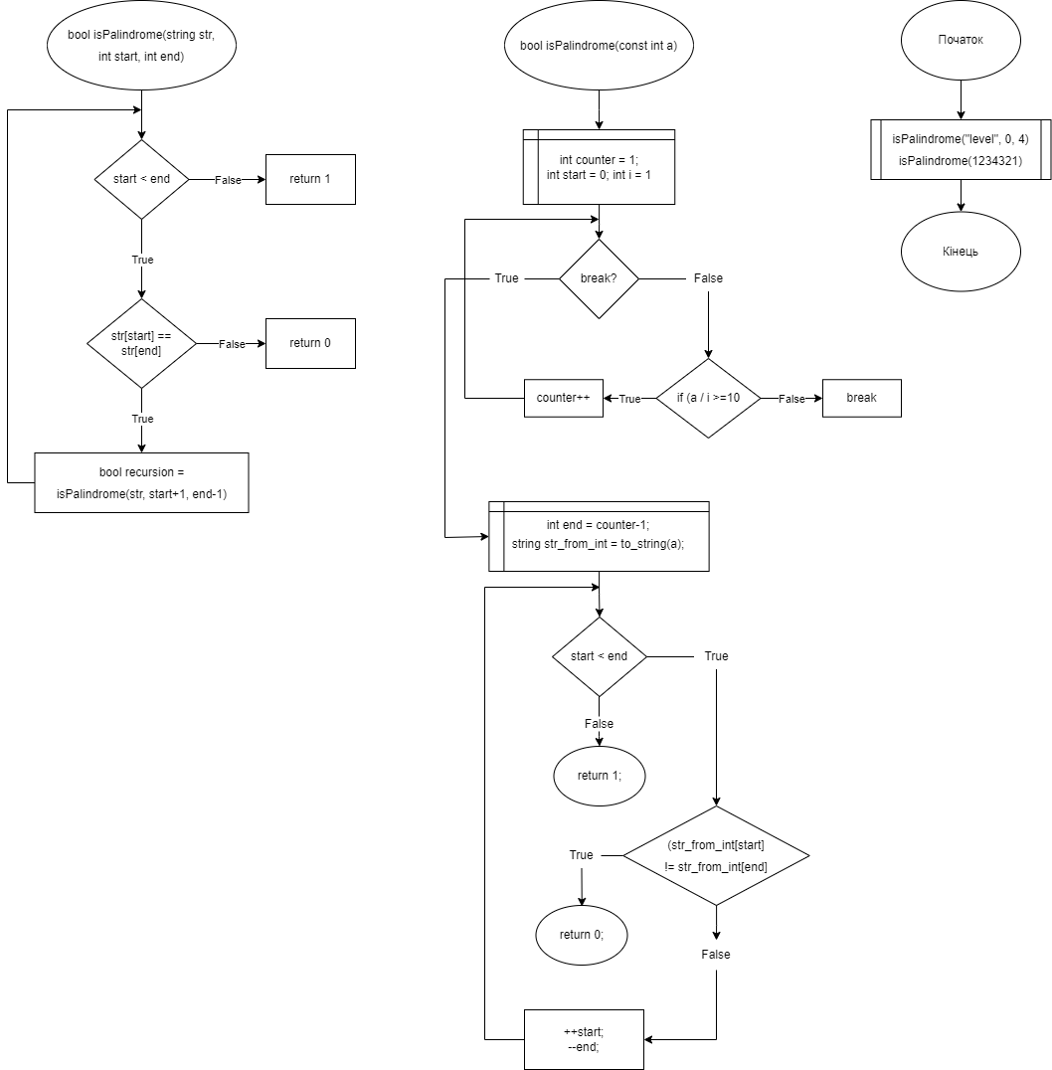

**3. Код програми:**

VNS Lab 4

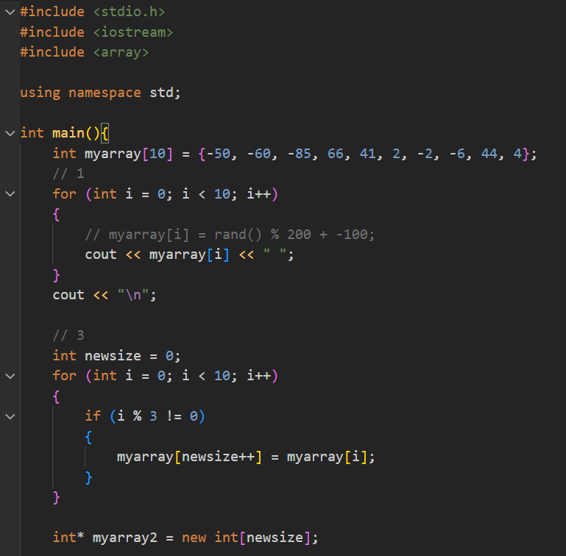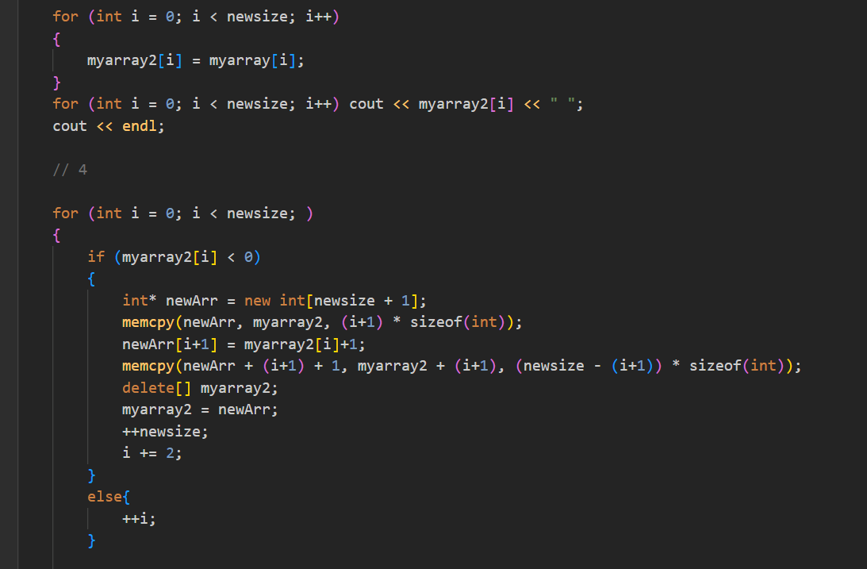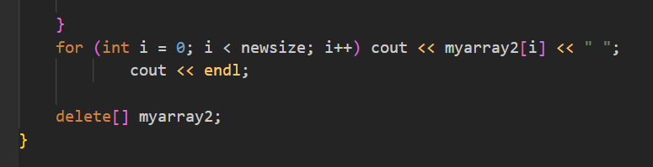

VNS Lab 5

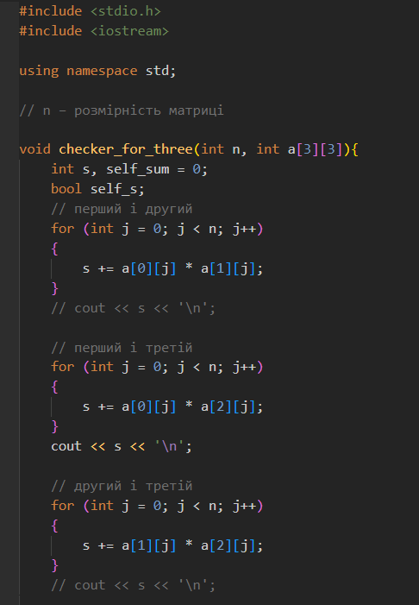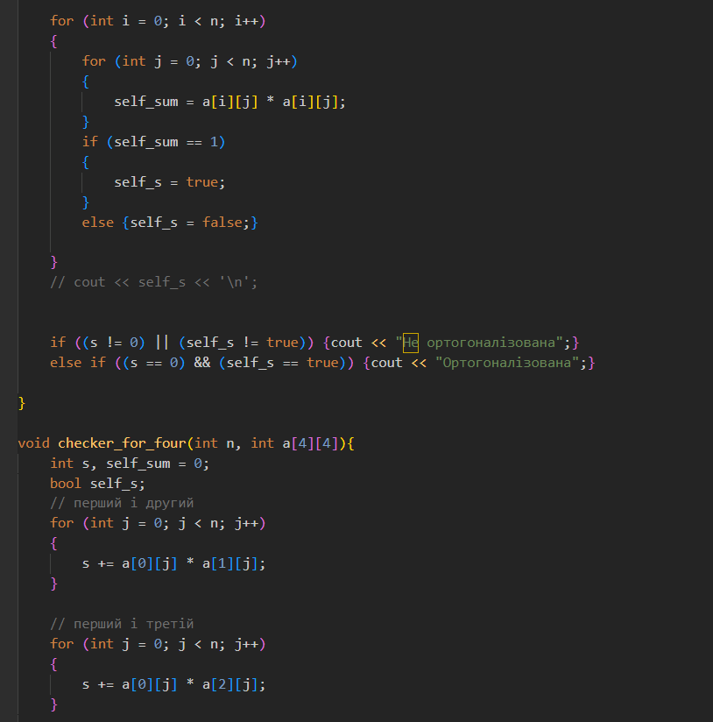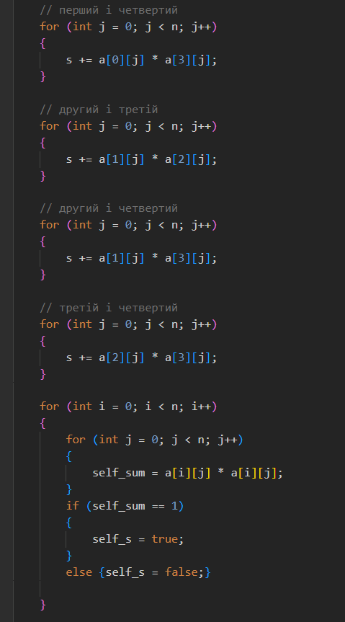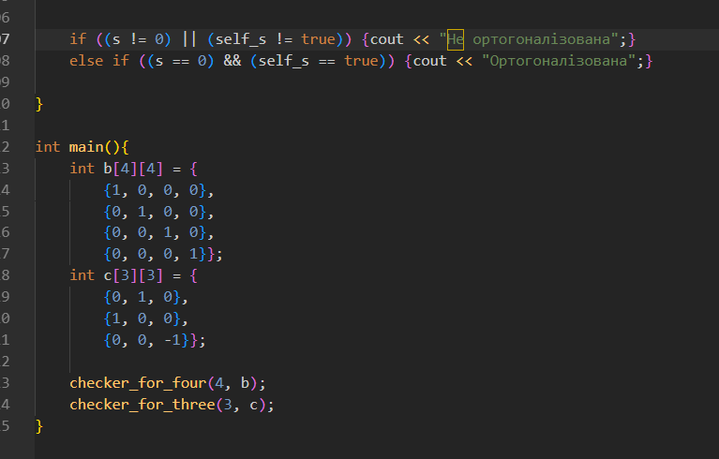

Algotester Lab 2

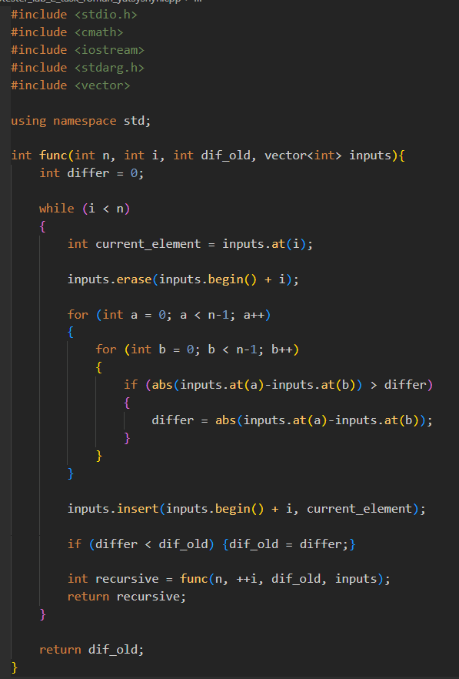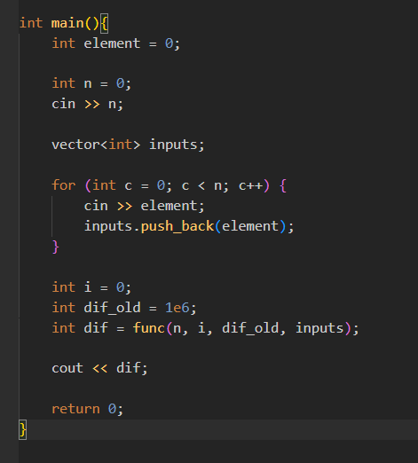

Algotester Lab 3

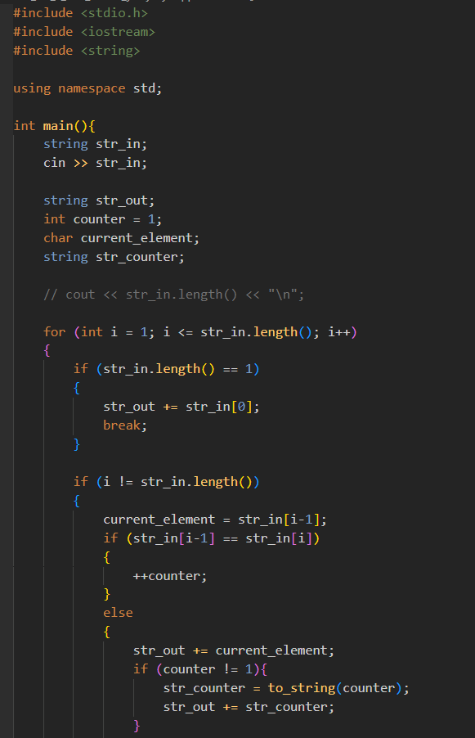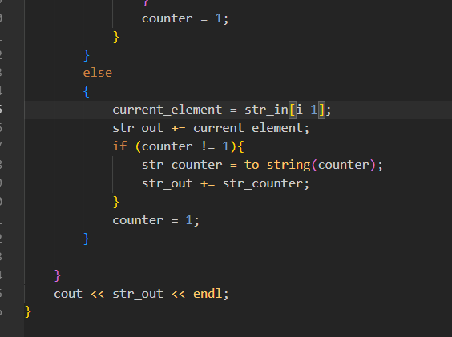

Class work Practice

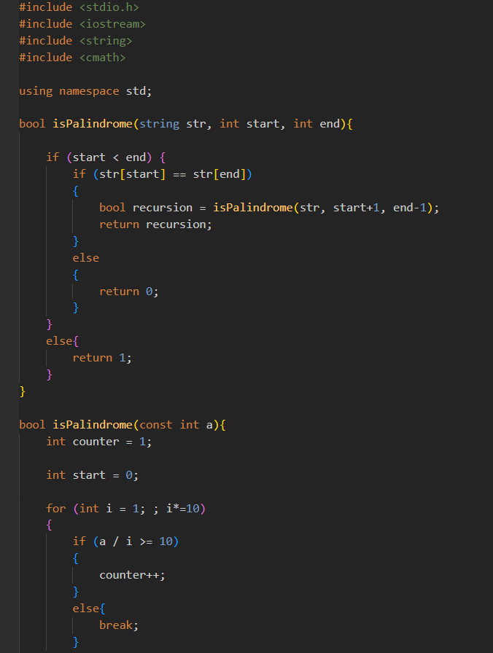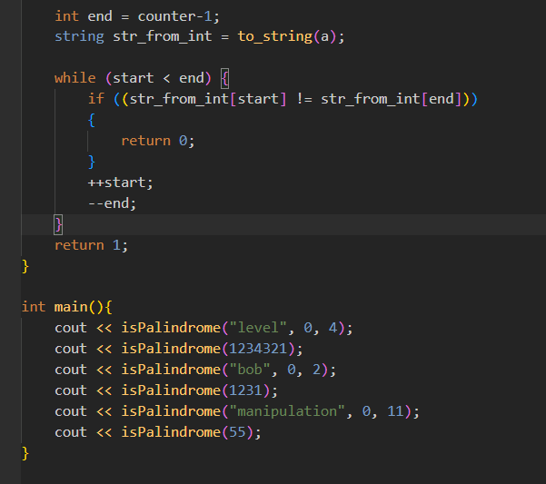

**5. Результати виконання завдань, тестування та фактично затрачений час:**

**VNS Lab 4**

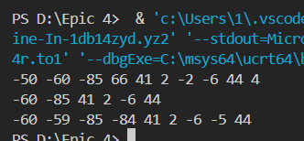

Фактично витрачений час – 1 год

**VNS Lab 5**

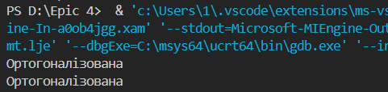

Фактично витрачений час – 1.5 год

**Algotester Lab 2**

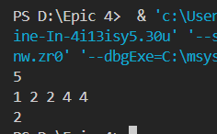

Фактично витрачений час – 2 год

**Algotester Lab 3**

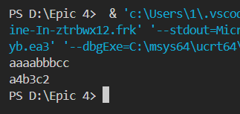

Фактично витрачений час – 1.5 год

**Class work practice**

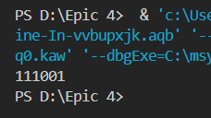

Фактично витрачений час – 1 год

**6. Кооперація з командою:**

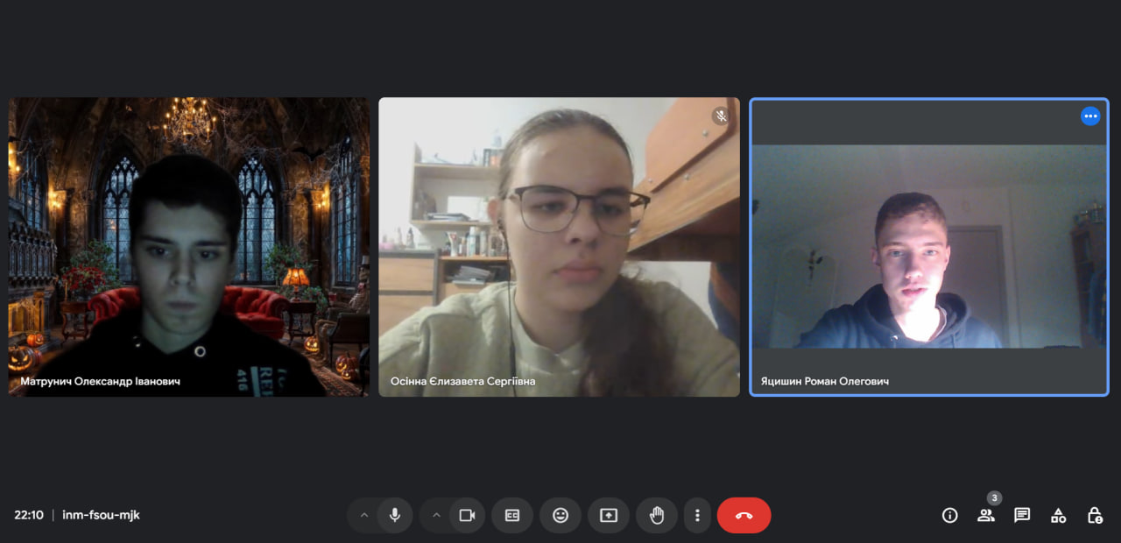

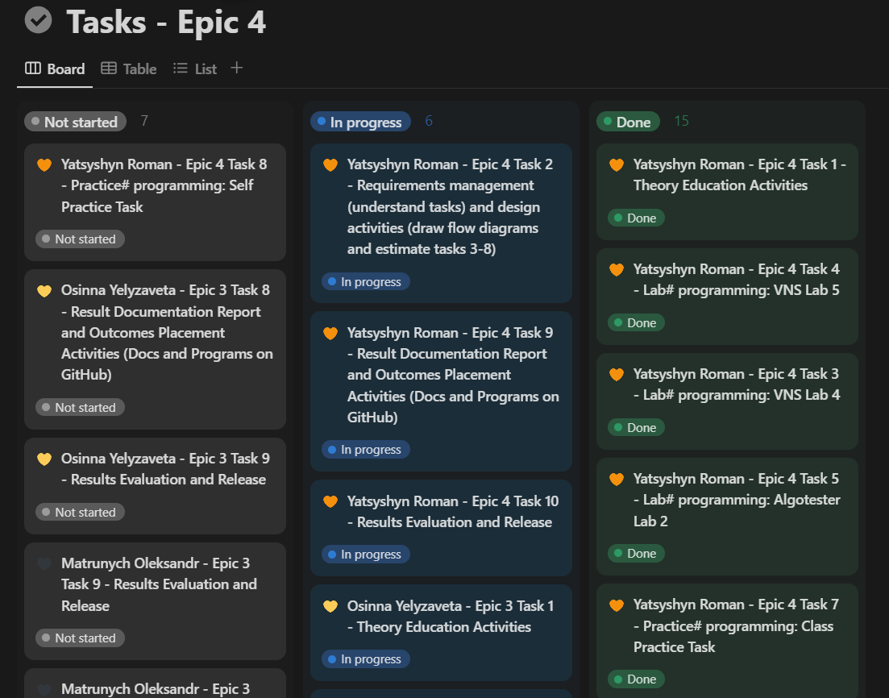

**Висновок:**

Під час виконання цієї роботи було засвоєно основні принципи роботи з одновимірними та двовимірними масивами, вказівниками, посиланнями, динамічними масивами, а також зі структурами даних та вкладеними структурами. Використання масиви та вказівники для ефективного доступу до пам’яті, як статичне і динамічне виділення пам'яті допомагають управляти ресурсами програми.

Освоєно важливість структур для організації та обробки складних даних. Практика з алгоритмами сортування та пошуку для масивів і структур показала, як вони можуть пришвидшити обробку даних і спростити написання коду.